暑期社会实践活动投稿指南

校团委青年志愿者行动指导中心为暑期实践活动队伍专门提供了2条投稿通道，除了可以在团学时空发布稿子以外，还可以在广外新闻网投稿，为外界了解“三下乡”情况提供便利。

（一）“团学时空”暑期社会实践活动投稿系统使用方法
- 进入“团学时空”网站的首页，右上角有“注册账号”按钮。若第一次使用，请点击“注册”按钮，进入注册界面。（如图1）填妥所有要求项后就可以完成注册。（如图2）注册完毕后输入用户名和密码登陆。
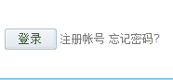 （图1）
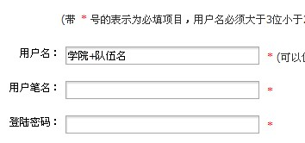

（图2）
- 要投稿的话，请点击“发表”按钮，（如图3）选择好稿件所属的栏目、专题，填写好标题 （如图4）
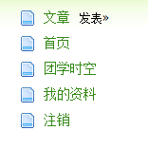（图3）
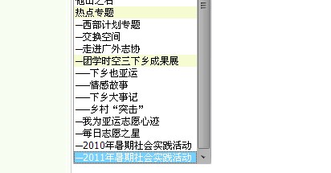 （图4）

- 在黏贴正文过程中，
若出现下面第一个对话框（图5），按“允许访问”；
若出现下面第二个对话框（图6）按确定键，选择清除word格式。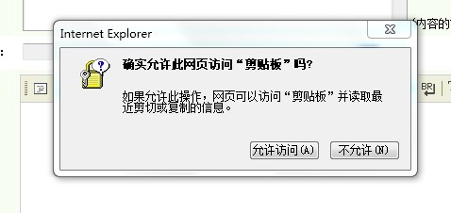
（图5）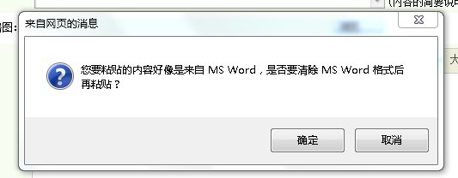
（图6）
- 填写验证码，然后点击页面下方的“提交”，（如图7）完成投稿。
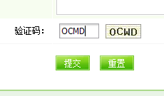
（图7）
备注：投稿成功后，经筛选的文章将在“团学时空”首页的“2011暑期社会实践活动”系列专题内登出。敬请期待！

投稿须知：
- 稿件将上传至团学时空三下乡专题，优质稿将有机会上传至团学时空首页的新闻播报栏目。
- 用户名一律采用学院+队伍，每支队伍对应一个用户名，每个队伍每天只能投稿两篇，以每日0点作为截止时间。
- 若稿件中出现图片，请使用插入图片功能添加图片。
- 若出现下列情况，则稿件不予登出：
      - 一天投稿超过2篇
      - 稿件质量不高
      - 使用了要求外的其他用户名
      - 抄袭
5. 对于一天投稿数超过2篇的队伍，以后的出稿数将受相应限制。
6. 各队伍可以在投稿后48小时之内上团学时空网站查询稿件是否登出。

